
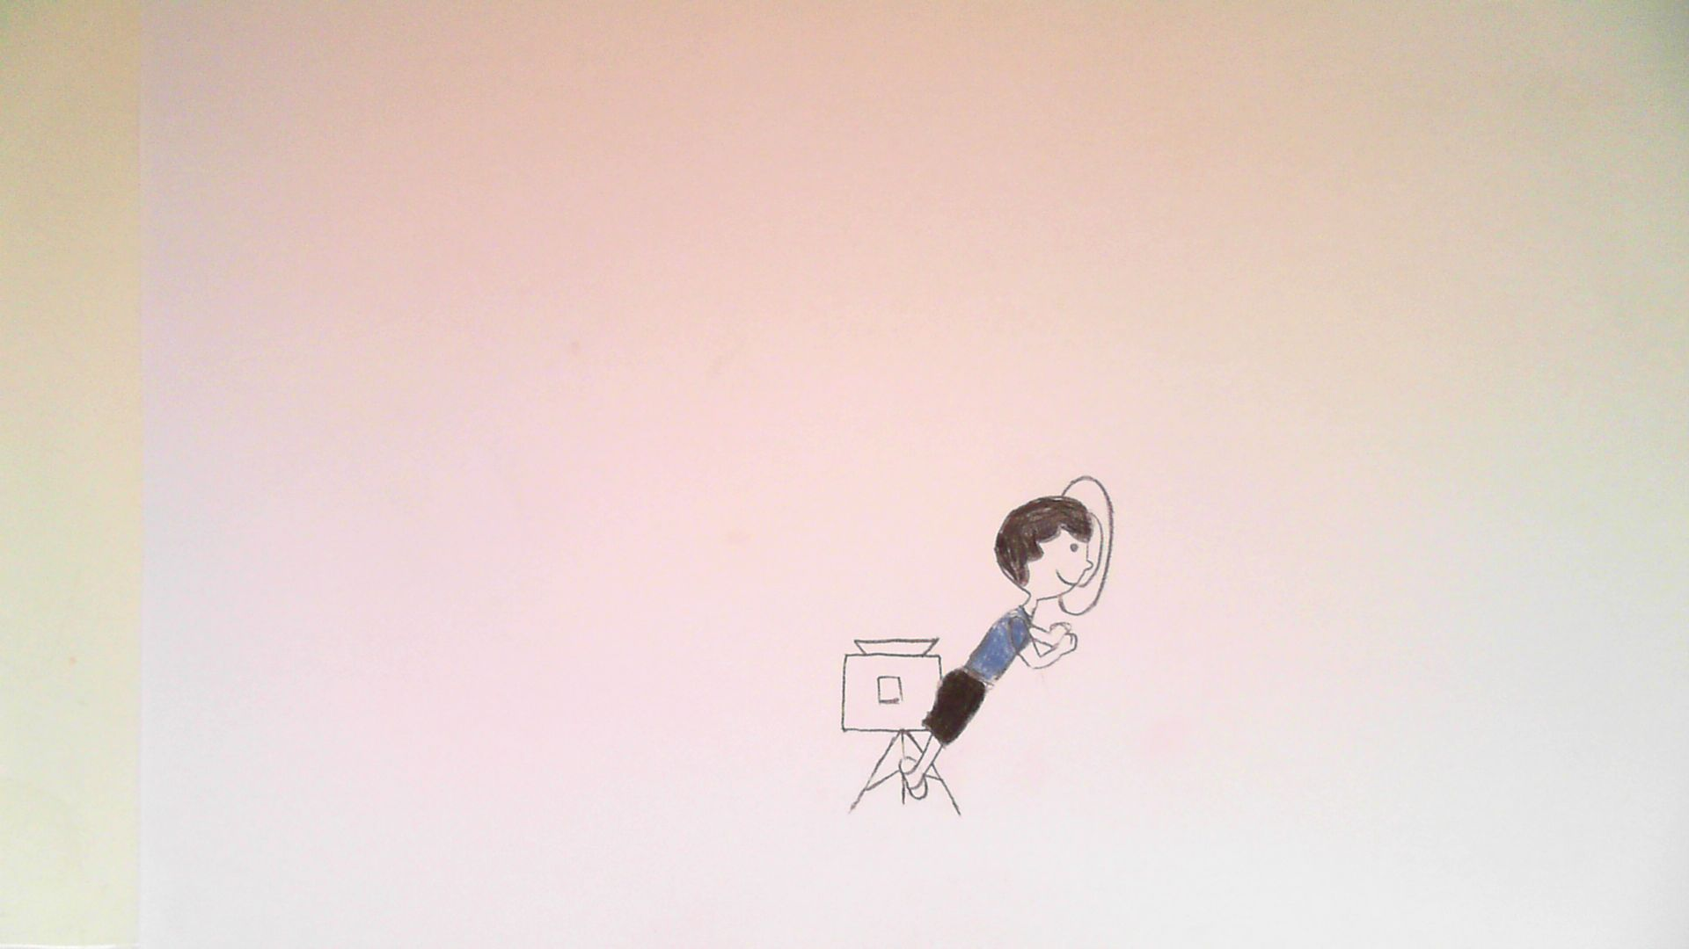
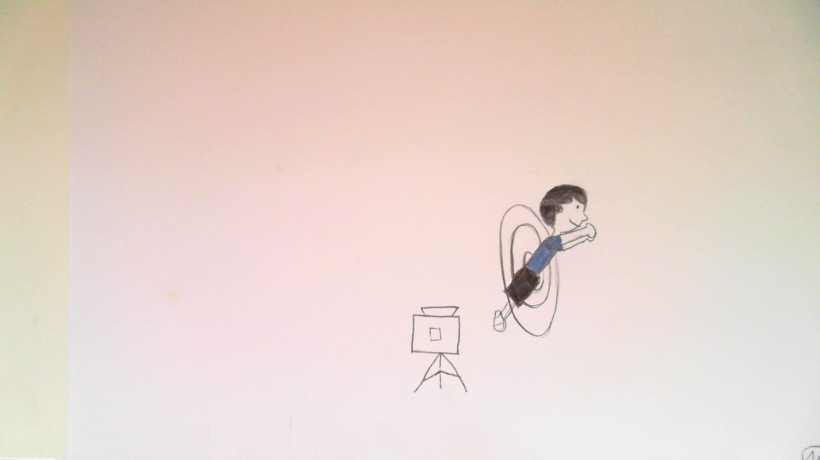
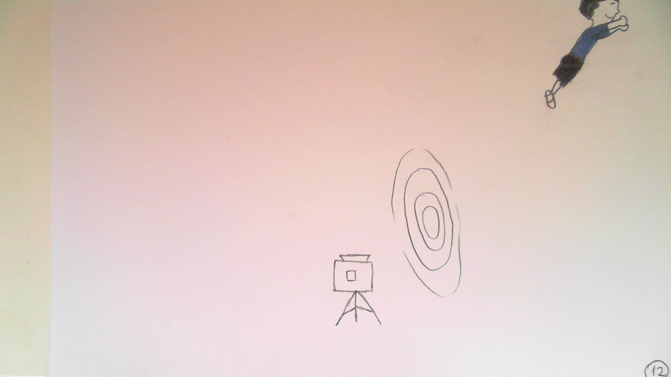
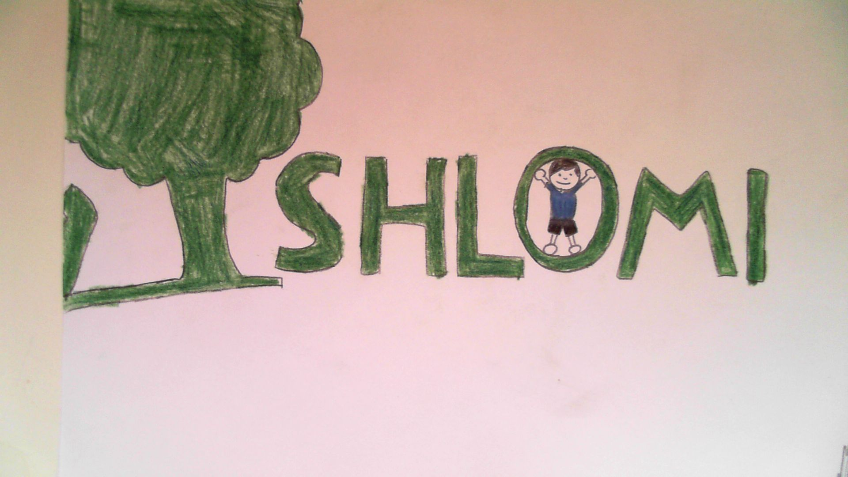
שנה טובה!
שנה טובה!

מצוות מרכז מדע ודעת אזורי
למחוננים ומצטיינים בשלומי
ראש השנה תשע"ח 2017
מרכז מדע ודעת אזורי למחוננים ומצטיינים בשלומי
דפי מידע
תעודת זהות
מרכז מדע ודעת למחוננים בשלומי נוסד בשנת1987 במטרה לענות על הצורך שהסתמן בהעשרה אינטלקטואלית לילדים מוכשרים באזורנו.
מאז שהוקם, המרכז משרת כ-550 תלמידים מחוננים ומצטיינים בכיתות ג'-ט', הבאים לכאן מידי שבוע מלמעלה מ-20 ישובים. מעכו בדרום ועד ראש הנקרה בצפון, מחורפיש ופקיעין במזרח עד נהריה במערב. במרכז נפגשים ילדי עיירות פיתוח, ילדי כפרים דרוזים, ילדי קיבוצים, ילדים נוצרים , ילדים ממושבות ומושבים, מהזרם החילוני והדתי - שבאים מבתי-ספר קיבוציים, ממלכתיים-עירוניים, אולפניות וישיבות - הלומדים בצוותא כאן בשלומי.
תוכנית לילדים מחוננים ניתנת בבוקר
אנחנו מלמדים תלמידי כיתות ג' מהמגזר היהודי וד' מהמגזר הדרוזי בימי שני
תלמידי כתות ד' מהמגזר היהודי ותלמידי כיתות ה' מהמגזר הדרוזי לומדים בימי שלישי.
תלמידי כתות ה' מהמגזר היהודי וכל תלמידי כיתות ו' לומדים בימי רביעי.
כל תלמידי החטיבה מכיתות ז'- ח'- ט' ותלמידי כיתות המחוננים מאורט לומדים בימי חמישי
תוכנית המצטיינים ניתנת בימי שני אחר הצהריים למגזר היהודי, ובימי רביעי אחר הצהריים למגזר הדרוזי בין השעות 16:00-18:15
אוטובוסים והסעות – (ניתנים לתוכנית המחוננים בלבד)
- הסעות לשלומי וחזרה הן באחריות המחלקות לחינוך במועצות ובעיריות.
- ההורים מתבקשים להתקשר למחלקת החינוך במועצה/עירייה בהן הם גרים (ראו רשימה) בכדי לברר סידורי הסעות. העלאת תלמידים והורדתם מתבצעות בתחנות אוטובוס מסודרות בלבד.
- בתום יום הלימודים כל הילדים יורדים למגרש החנייה. ההסעות משתחררות רק לאחר בדיקה שמית של כל ילד וילדה.
- לכן, הורים הלוקחים את ילדיהם מוקדם, או במקום ההסעה, חייבים להתקשר למזכירות המחוננים (04-9808249) ולידע אותנו על כך.

רשימת טלפונים:
תתעדכן שוב סמוך לתחילת השנה.
שם הרשות | טלפון מח' החינוך | אחראים על הסעות
עיריית נהריה | 9879861 | אסתר 9879873  טל 9879882
עיריית עכו | 9956226,  9956141 | מירה 054-7418926
עיריית מעלות-תרשיחא | 9578836
מ.מ. כפר הורדים | 9977143
מ.מ. שלומי | 9950933 | 9950934
מ.א. מטה אשר | 9879635 | 9879683  9879613
מ.א. מעלה יוסף | 9105550  9521395 | עליזה  0507568377
מ.מ. אבו סנאן | 9568856
מ.מ. ירכא | 9568101
מ.מ. ג'וליס | 9963423, 9962238
מ.מ. פקיעין | 9976105
מ.מ. יאנוח-ג'ת | 9997021
מ.מ. חורפיש | 9977473, 9974730

ארוחת בוקר וצהריים
מחקרים רבים מראים שילדים שאוכלים ארוחה קלה לפני שהם יוצאים מהבית בבוקר, מתפקדים טוב יותר מתלמידים שאינם אוכלים עד שעה מאוחרת יותר. קחו לתשומת לבכם! אנא שלחו מספיק אוכל עם הילדים כי לא ניתן לקנות אכל באזורנו.

ארוחת ארבע (וגם 17:00!)
ילדים שלמדו כל שעות היום, עלולים להיות רעבים בשעות אחר הצהריים. ילדי המצטיינים מתבקשים להצטייד באוכל וחטיפים לתוכניות אחר הצהרים.
בטיחות
אנו מצפים מתלמידינו להתנהגות הולמת למקום.
מתנהגים בצורה אחראית, שומרים על הציוד בחדרי הלימוד, שומרים על ניקיון הכיתות והחצר ובכלל מפגינים התנהגות נאותה.
ההורים מתבקשים לשוחח עם ילדיהם על מנת להבהיר את הנושא.
ביטחון
כדאי לדעת:
- המקלט שלנו נמצא בבניין המחוננים והמצטיינים.
- במקרה של פינוי: יתבצע פינוי מרוכז בהנחיית הצבא, קב"ט הישוב, ומח' הביטחון בישוב .
- בכל מקרה נהיה בקשר ואצאפ, קשר טלפוני או בהודעות SMS עם כל ההורים
- להזכירכם, הטלפונים שלנו: 04-9808249, ופקס- 04-9875230
- בבקשה לדאוג שמספרי טלפון, ניידים, ודוא"ל מעודכנים של ההורים נמסרו למזכירה!
- במקרה של אירוע בטחוני בזמן הלימודים, התלמידים ישהו במקלט עפ"י הנחיות גורמי הביטחון ויפונו בהקדם האפשרי לישובים.
- במקרה של אירוע בטחוני שלא בזמן הלימודים לא יתקיימו לימודים במרכז, לא בתוכנית הבוקר – ולא בתוכנית המצטיינים אחר הצהריים, ובכל מקרה ניתן להתקשר לביה"ס או לבדוק הודעות שוטפות באתר ביה"ס www.giftedsh.org.il

הגדרת המחוננות על-פי מדיניות משרד החינוך
שתי גישות מרכזיות מאפיינות את החוקרים בהגדירם את המחוננות: הגישה הכמותית והגישה האיכותית.
הנוקטים בגישה הכמותית מגדירים את המחוננות כיכולת אינטלקטואלית כללית גבוהה מהממוצע, הניתנת למדידה באמצעות מבחני אינטליגנציה. יכולת אינטלקטואלית כללית פירושה יכולת חשיבה, הכוללת מרכיבים מילוליים, מספריים, מרחביים, כושר הפשטה, זכירה, ניתוח והסקת מסקנות. לעומתם, מתייחסים בעלי הגישה האיכותית אל המחוננות באופן הוליסטי. הם מדגישים את הזיקה בין המרכיבים הקוגניטיביים לבין המרכיבים הרגשיים, החברתיים והסביבתיים.
מכלול מרכיבים זה קובע, לדעתם, את רמת תפקוד הפרט ואת איכות מימושה.
משרד החינוך בחר בהגדרה הכמותית ומקיים את מערכת האבחון על-פיה, כמפורט בפרק "מבחני קבלה לתכניות לתלמידים מחוננים".
במבחנים הנערכים לאיתור תלמידים מחוננים נבדקות מיומנויות אינטלקטואליות כלליות, ונבחרים תלמידים שהם בעלי פוטנציאל גבוה בתחום האינטלקטואלי. אלה מופנים לתכניות העשרה המתאימות לכישורים בתחום זה.
האגף למחוננים נמצא בתהליך של בדיקת כלים נוספים לאבחון ואיתור התלמידים המחוננים. עצם קיומו של הפוטנציאל אינו מבטיח עדיין הצלחה בהמשך; גורמי אישיות וסביבה עשויים אף הם להשפיע על מידת הצלחתו של הילד.
תכניות הטיפוח השונות נועדו לסייע לתלמידים לממש את היכולות הקיימות בהם ולהוציאן מן הכוח אל הפועל.
עוד על מחוננים באתר המרכז www.giftedsh.org.il
ובאתר האגף למחוננים של משרד החינוך www.education.gov.il/gifted

הגדרת ההצטיינות על-פי מדיניות משרד החינוך
הוועדה הגדירה כתלמידים מצטיינים 5% מהתלמידים שלהם היכולות הגבוהות ביותר בהשוואה לשאר התלמידים (במונחים של I.Q מדובר על מנת משכל של 125 ומעלה), וזאת בתנאי שתלמידים אלו עומדים בקריטריונים של מוטיבציה ויצירתיות מעל לרמת חציון של השנתון.
תחומי ההצטיינות כוללים את תחומי הדעת השונים והצטיינות באמנות ובספורט.

הצטיינות ומצוינות

ההצטיינות והמצוינות שלובים זה בזה:

המצוינות פירושה מכלול ההתנהגויות והפעולות החותרות להשתפרות מתמדת והמאפשרות מיצוי הפוטנציאל האישי על מנת להגיע לתוצאות האפשריות הטובות ביותר. המצוינות הנה אורח חיים. אנשים בעלי נטייה למצוינות מאופיינים על ידי מספר סגולות: מוטיבציה פנימית חזקה המניעה אותם בהתמדה, סקרניים, יצירתיים, מעדיפים גירויים חדשים על פני מוכרים, מעדיפים מורכבות, בעלי רצון להתעלות, ולהתמקצעות, בעלי תחושת ערך עצמי, אחריותיות, עצמאות ומוקד שליטה פנימי. המצוין מציב לעצמו מטרות וחותר להגשמתן. לומד באופן יעיל ויודע להפיק מהתנסויותיו.

הצטיינות של תלמידים: פירושה ביצוע יוצא דופן או סימנים לעשייה יוצאת דופן ברמת מומחה ובהתאמה לגיל, אין אפשרות להצטיין ללא מרכיבים של מצוינות . המצטיינים מגיעים להישגים יוצאי דופן (תוצרים), בזכות מאמץ מתמשך ואיכותי, שהוא מסימני המצוינות. מכאן שגם ההצטיינות הינה דינאמית. המצטיין הולך ומפתח את כישוריו על כל מרכיביהם. איכות הביצועים של המצטיינים תלויה בשילוב של פוטנציאל וביצועים ולמידה מושכלת מתוך ההתנסויות.
היעדרויות
הלימודים במרכז נבנים כתהליך מתמשך. על מנת להפיק את המיטב מהתוכנית, נוכחות חייבת להיות עקבית.
תלמיד שלא יגיע או מאחר ללימודים בשלומי מתבקש להתקשר אלינו להודיע על כך.
ניתן להשאיר הודעה בתא הקולי – 04-9808249 או בתיבת הדוא"ל של מזכירת ביה"ס.

המלצות לאתרים על מחוננים
האגף למחוננים ומצטיינים:
https://parents.education.gov.il/prhnet/gifted
השלמות לימודי בית הספר הרגיל
ילדים הלומדים במרכזי מחוננים נדרשים "להשלים" את החומר שהם הפסידו בביה"ס הרגיל. בכל בית ספר משובצת רכזת השתלבות והכלה שאמורה לסייע לילדים המחוננים להסתדר בבית הספר ולקבל מענה במסגרת "המחונן בכיתתו".
הילדים צריכים לדאוג להבין את הנלמד ביום שהם מפסידים כדי שישתלבו בכיתה ביום למחרת. אין זה אומר שצריך לעשות כל תרגיל שנתנו בכיתה. במידה וקיימת בעיה שלא ניתן לפתור לבד בנושא זה, אנא פנו למנהלת או ליועצת המרכז בשלומי.
התנהגות
"0% אלימות, 100% סובלנות"
במרכז מדע ודעת למחוננים בשלומי לומדים תלמידים מכל מגזרי האוכלוסייה בישראל.
ילדים יהודים: דתיים וחילוניים, קיבוצניקים, מושבניקים, ילדי עיר, וילדי כפר; ילדים דרוזים, ונוצרים. כולם מגיעים לשלומי ולומדים בצוותא.
חשוב ביותר, שכאן כל ילד וילדה ירגישו טוב, ירגישו בטוח, ירגישו שכאן מקבלים אותם כמו שהם.
חשוב שכל הילדים ירגישו חופשים להתנסויות אינטלקטואליות - לנסות, להיכשל, לנסות שנית - מבלי לחשוש.
יחסי תלמידים-מורים, תלמידים-תלמידים, מורים- מורים מבוססים על כבוד הדדי.
רק כך ניתן לבנות אווירה תומכת.
אין כאן אלימות פיזית, מילולית, או גזענית.
אנו מבקשים אתכם לשוחח עם הילדים על כך.
במקרה שקיימת בעיה בתחום זה, יוזמנו ההורים לשלומי לבירור.

זכותם של ילדים המחוננים והמצטיינים:

- זכותם של ילדים מחוננים ומצטיינים להשתתף בחוויה חינוכית המותאמת לכישוריהם.
- זכותם של ילדים מחוננים ומצטיינים ללמוד בקבוצה עם ילדים בעלי יכולות דומות.
- זכותם של ילדים מחוננים ומצטיינים ללמוד ולא לשמש כעוזרים למורה במשך רובו של יום הלימודים.
- זכותם של ילדים מחוננים ומצטיינים להיחשף אל רעיונות חדשים, מתקדמים, המהווים אתגר עבורם.
- זכותם של ילדים מחוננים ומצטיינים ללמוד מושגים שעדיין אינם מכירים, במקום לדשדש במושגים שידועים ומובנים מכבר.
- זכותם של ילדים מחוננים ומצטיינים לחשוב בדרכים חלופיות, ליצור יצירות שונות ומגוונות ולהביא אינטואיציה ויוזמה אל החוויה הלימודית.

סיורים לימודיים במסגרת הרגילה
לעיתים מתקיימים סיורים לימודיים מטעם בית הספר הרגיל בימי לימוד של שלומי. אנו מעודדים ילדים להשתתף בפעילויות חברתיות של בתי הספר שלהם.
ימי הלימוד וקצת רציונאל:
תוכניות המחוננים הנלמדות בבוקר:
תלמידי כיתות ג'- ד' חדשים לומדים בימי שני, בין השעות 9:00-13:30
תלמידי כתות ד'- ה' לומדים בימי שלישי, בין השעות 9:00-13:30
תלמידי כתות ה'- ו' לומדים בימי רביעי, בין השעות 9:00-13:30
תלמידי כיתות ז'- ח'- ט' לומדים בימי חמישי. בין השעות 9:00-13:30
תוכנית המצטיינים ניתנת ביום שני אחר הצהריים לכיתות ג'- ו' ביחד ולילדים מצטיינים מכיתות ד'- ו' מהמגזר הדרוזי בימי רביעי.
התוכנית ניתנת בין השעות 16:00-18:15
בשיעורים לגילאים הצעירים ניתן דגש לחשיפה לתחומי דעת מגוונים, תוך טעימה והתנסות. הילדים רוכשים כלי חקר בסיסיים, המשולבים עם חשיבה יצירתית. עבודה קבוצתית ופעילויות צוות יוצרות היכרות ותמיכה. במהלך שנים ראשונות אלה מתגבשת קבוצת עמיתים הלומדת מתוך סקרנות, מוטיבציה והנאה. הלימודים בשכבת גיל זו נערכים במתכונת סמסטריאלית, כדי לאפשר לכל לומד נגיעה והתנסות במירב תחומי הלמידה.
בימי רביעי וחמישי לומדים תלמידי כיתות ה'-ו' ותלמידי החטיבה בהתאמה, ולהם מוצע מגוון רחב של קורסים לבחירתם.
הקורסים שאורכם כשעתיים אקדמיות, מאפשרים העמקה והתמקדות.
שנת הלימודים מתחלקת לפי מחציות, ולתלמידים ניתנת אפשרות להחליף קורסים, או להמשיך בקורס מסוים לאורך השנה.
לילדי המצטיינים הצעירים אין שיעורי בחירה (כיתות ג'-ד'), ולגדולים מוצע מגוון רחב של קורסים ממיטב המורים של המרכז, והילדים רשאים לבחור ביניהם על בסיס מקום פנוי.
כלי כתיבה + תיק
על כל ילד להגיע לשלומי עם:
- כלי כתיבה
- מחברת, או דפדפת
- תיק

מחשבים
המרכז מעמיד לרשות כל התלמידים סביבות עבודה ממוחשבות לביצוע מטלות לימודיות וגישה לכל משאבי המרכז .
אסור להיכנס לחדרי מחשב עם אוכל ושתייה.
המערכת הממוחשבת משרתת אותנו בנאמנות - יש לשמור עליה ולפעול לפי חוקי המקום.

מטרות המרכז:
- לאפשר לילדים המחוננים והמצטיינים להיחשף לרעיונות חדשים, מתקדמים, המהווים להם אתגר ולעשות זאת בדרכים בלתי שגרתיות.
- לחשוב בדרכים חלופיות, להביא לחוויה הלימודית סקרנות, אינטואיציה ויזמות.
- לאפשר לילדים המחוננים והמצטיינים גירוים ושימוש ביכולותיהם, לתמוך בהם ולעודד הצטיינות כאתגר לגיטימי.
- ליצור עבורם מסגרת חינוכית, אליה באים ילדים שיש להם יכולות אינטלקטואליות דומות.
- ללמוד להתמודד עם ילדים שווים להם, במסגרת של עבודת צוות והפריה הדדית. לעשות זאת בסביבה בטוחה, המאפשרת התנסות וטעייה.
- לעודד אותם לערער על הכללות, להציע פתרונות לא שגרתיים, תוך שימוש בחשיבה מורכבת, המשלבת חקר, יצירה, אינטואיציה ומטאקוגניציה.
- לכוון את לילדים המחוננים והמצטיינים למעורבות חברתית, מתוך הבנת תהליכים חברתיים לעומקם, התייחסות למציאות משתנה ותרומה לסביבתו.

נוהל אורחים
התלמידים המחוננים בחטיבת הביניים מוזמנים להביא חבר אורח לשלומי פעם אחת בכל מחצית, בתיאום עם המחנכים למהלך יום הלימודים.
על התלמידים לתאם את האירוח ולהביא טופס חתום על ידי הורי החברים והוריהם, כשבוע מראש עם המורה המלמד אותו בשיעור הראשון בבוקר.
כמו כן, יש לתאם זאת עם מחנכת הכיתה בבית הספר הרגיל ועם הורי האורח. זאת, על מנת לוודא הסכמה וידיעה של כל הנוגעים לדבר.
ילדי המצטיינים מתבקשים שלא להביא חברים לתוכניות אחר הצהריים.
סדר ומשמעת:
משמעת עצמית הינה צו השעה בשלומי, מבחינה לימודית, התנהגותית ותרבותית, הגעה בזמן לשיעורים מאפשרת לנו להפיק את המקסימום מכל שיעור ושיעור.
הילדים מתבקשים להגיע לשלומי עם שעון, ולדאוג להיכנס לשיעורים בזמן. חבל על כל דקה.
סיורים לימודיים במסגרת המרכז שלנו
מפעם לפעם הילדים יוצאים לסיורים לימודיים.
עם טופס ההרשמה, ההורים מתבקשים לחתום על אישור לסיורים אלה ולהחזירם אלינו.
ספרייה
הספרייה עומדת לרשות התלמידים שלנו.
ניתן לשאול ספרי קריאה ולהירשם במזכירות, זמן השאלה לא יעלה על שבועיים. לא ניתן לשאול ספרי עיון.
פרויקטים ותוצרים
ישנם מספר מצומצם של שעות לימוד בשלומי ובדרך כלל אי אפשר להספיק פרויקט שלם רק בשעות הלימוד כאן. כשילד עובד על פרויקט בשלומי, לפעמים עליו לעבוד גם בבית. תמיד אפשר ליצור קשר עם המורים לצרכי הדרכת הפרויקט במהלך השבוע, בדוא"ל, ואף בטלפון. (רשימת דוא"לים של הצוות נמצאת בחוברת).
שביתות
במקרה של שביתה במערכת החינוך או בתחבורה של המועצות:
יש לבדוק באתר המרכז www.giftedsh.org.il , ערב קודם ובבוקר של יום השביתה.
כמו כן, ניתן על כך מענה דרך הואצאפים.
שיעורי בית
בכדי להתקדם, להרחיב ידע ואופקים, לקדם פרויקטים ועבודות, ולהפיק את המיטב מהתוכנית בשלומי, התלמידים יתבקשו על ידי המורים למלא משימות בבית מדי פעם. לפעמים משימות אלו הינם משימות חשיבה בלבד, ולפעמים, משימות כתובות.
שכר לימוד
שכר הלימוד במרכז נועד לשלם בעיקר למורים חיצוניים המביאים תחומי דעת מגוונים ואנו מחויבים להם לתקופת עבודתם.
שכר הלימוד לשנה בתוכנית המחוננים הינו 1600 ₪ שכוללים דמי הרשמה על סך 150 ₪, ולא יחזרו במקרה של הפסקת לימודים.
שכר הלימוד לשנה לתוכנית המצטיינים הינו שכוללים דמי הרשמה 1200₪ שכוללים דמי הרשמה על סך 150 ₪, ולא יחזרו במקרה של הפסקת לימודים.
התשלום בהמחאות - עד 5 תשלומים. ניתן לשלם בכרטיסי אשראי. באמצעות לינק באתר או אצל רחל בוסקילה, המזכירה
הנחה של 10% תינתן עבור 2 ילדים הלומדים במרכז, ו15% עבור 3 ילדים במרכז.
לבירורים או תשלום טלפוני: רחל - מזכירת ביה"ס: 04-9808249
תלמיד הלומד 2 מפגשים ומעלה, יחויב בשכר לימוד לסמסטר שלם.
ניתן להודיע על פרישה עד שבועיים לפני תום המחצית הראשונה.
הורים אשר יש להם בעיות מיוחדות או קשיים בתשלום, מתבקשים לפנות בכתב ובצירוף מסמכים דרך רחל, למנהלת המרכז עד ה- 20 באוקטובר. זאת על מנת שנוכל לגייס מלגות בזמן.

תקשורת בין ילדים
חלק מהחוויה בשלומי הינה החוויה החברתית.
ילדים פוגשים ילדים אחרים, ממגזרי אוכלוסייה שונים, נחשפים לתרבויות שונות ולומדים להכיר את האחר. כמו כן, כאן המקום שפוגשים ילדים אחרים עם יכולות אינטלקטואליות דומות, ולעיתים קרובות עם תחומי עניין משותפות.
בנוסף, חלק גדול מהעבודה שהילדים מבצעים בשלומי הינה עבודה קבוצתית, ויש צורך ליצור קשר זה עם זה במהלך השבוע.
דף קשר יחולקו וקבוצות ואצאפ תיפתחנה בנוכחות מורה מלווה.....
אנו מעודדים תקשורת בין הילדים גם מחוץ לשעות הלימודים.

לוח זמנים לילדי המחוננים שנה"ל תשפ"ד
להלן פירוט ימי הלימוד בשנת הלימודים על פי חודש/יום.
פירוט ימי הלימוד לתוכנית המחוננים בשנת הלימודים תשפ"ד לפי חודש ויום.
סמסטר א | יום שני | יום שלישי | יום רביעי | יום חמישי
ספטמבר | 18 | 19 | 20 | 21
אוקטובר | 9,16,23,30 | 10,17,24,31 | 11,18,25 | 12,19,26
נובמבר | 6,13,20,27 | 7,14,21,28 | ,1,8,15,22,29 | 2,9,16,23,30
דצמבר | 4,18,25 | 5,19,26 | 6,20,27 | 7,21,28
ינואר | 1,8,15,22,29 | 2,9,16,23,30 | 3,10,17,24,31 | 4,11,18,25,
סמסטר ב'
פברואר | 5,12,19,26 | 6,13,20,27 | 7,14,21,28 | 1,8,15,22,29
מרץ | 4,11,18, | 5,12,19,26 | 6,13,20,27 | 7,14,21,28
אפריל | 1,8, | 2,8 | 3,10, | 4,11
מאי | 6,20,28 | 7,21,28 | 1,8,15,22,29 | 2,9,16,23,30
יוני | 3,10,17 | 4,18 | 5,19, | 6,13,

פירוט ימי הלימוד לתוכנית המצטיינים בשנת הלימודים תשפ"ד לפי חודש ויום.
סמסטר א | יום שני | יום שלישי | יום רביעי | יום חמישי
אוקטובר | 9,16,23,30 | 10,17,24,31 | 11,18,25 | 12,19,26
נובמבר | 6,13,20,27 | 7,14,21,28 | ,1,8,15,22,29 | 2,9,16,23,30
דצמבר | 4,18,25 | 5,19,26 | 6,20,27 | 7,21,28
ינואר | 1,8,15,22,29 | 2,9,16,23,30 | 3,10,17,24,31 | 4,11,18,25,
סמסטר ב'
פברואר | 5,12,19,26 | 6,13,20,27 | 7,14,21,28 | 1,8,15,22,29
מרץ | 4,11,18, | 5,12,19,26 | 6,13,20,27 | 7,14,21,28
אפריל | 1,8, | 2,8 | 3,10, | 4,11
מאי | 6,20,28 | 7,21,28 | 1,8,15,22,29 | 2,9,16,23,30
יוני | 3,10, | 4, | 5, | 6,

בברכת שנת לימודים מהנה מעניינת ומאתגרת,
ד"ר נילי גל-ים
מנהלת המרכז

